**ПРАВИТЕЛЬСТВО РОССИЙСКОЙ ФЕДЕРАЦИИ**

**НАЦИОНАЛЬНЫЙ ИССЛЕДОВАТЕЛЬСКИЙ УНИВЕРСИТЕТ**

**«ВЫСШАЯ ШКОЛА ЭКОНОМИКИ»**

Факультет компьютерных наук

Департамент программной инженерии

|  |  |  |
| --- | --- | --- |
| СОГЛАСОВАНО  Руководитель,  доцент департамента  программной инженерии факультета компьютерных наук,  кан. тех. наук  __________________ Р.З.Ахметсафина  «___» _____________ 2020 г. |  | УТВЕРЖДАЮ  Академический руководитель образовательной программы «Программная инженерия» профессор департамента программной инженерии, кан. техн. наук  __________________ В.В. Шилов  «___» _____________ 2020 г. |

|  |  |  |  |  |  |  |  |  |  |  |  |  |  |
| --- | --- | --- | --- | --- | --- | --- | --- | --- | --- | --- | --- | --- | --- |
| |  |  | | --- | --- | | ***Подп. и дата*** |  | | ***Инв. № дубл.*** |  | | ***Взам. инв. №*** |  | | ***Подп. и дата*** |  | | ***Инв. № подл*** | RU.17701729.04.01-01 51 01-1-ЛУ | | **ИГРА «ПЕРЕМЫЧКИ»**  **Программа и методика испытаний**  **ЛИСТ УТВЕРЖДЕНИЯ**  **RU.17701729.04.01-01 51 01-1-ЛУ** | | |
|  |  | |
| Исполнитель  студент группы БПИ197  _____________________ / Джапаров Э.М./  «____»_______________________ 2020 г. | |
|  | | |
|  | |  |

**Москва 2020**

|  |  |  |  |  |
| --- | --- | --- | --- | --- |
| УТВЕРЖДЕН  RU.17701729.04.01-01 51 01-1-ЛУ |  | |  | |
| |  |  | | --- | --- | | ***Подп. и дата*** |  | | ***Инв. № дубл.*** |  | | ***Взам. инв. №*** |  | | ***Подп. и дата*** |  | | ***Инв. № подл*** | RU.17701729.04.01-01 51 01-1-ЛУ | | **ИГРА «ПЕРЕМЫЧКИ»**  **Программа и методика испытаний**  **RU.17701729.04.01-01 51 01-1**  **Листов 29** | | | | |
|  | |  | | |
|  | | |
|  | | | | |
|  | | | |  |

**Москва 2020**

**АННОТАЦИЯ**

Программа и методика испытаний – это документ, в котором содержится информация о программном продукте, а также полное описание приемочных испытаний для данного программного продукта.

Настоящая Программа и методика испытаний для программы «Игра «Перемычки»» содержит следующие разделы: «Объект испытаний», «Цель испытаний», «Требования к программе», «Требования к программным документам», «Средства и порядок испытаний», «Приложения».

В разделе «Объект испытаний» указано наименование и область применения программы «Игра «Перемычки»».

В разделе «Цель испытаний» указана цель проведения испытаний.

Раздел «Требования к программе» содержит основные требования к программе, которые подлежат проверке во время испытаний.

Раздел «Требования к программным документам» содержит состав программной документации, которая представляется на испытания, а также специальные требования к ней.

Раздел «Средства и порядок испытаний» содержит информацию о технических и программных средствах, которые следует использовать во время испытаний, а также порядок этих испытаний.

Раздел «Методы испытаний» содержит информацию об используемых методах испытаний. Настоящий документ разработан в соответствии с требованиями:

1) ГОСТ 19.101-77 Виды программ и программных документов;

2) ГОСТ 19.102-77 Стадии разработки;

3) ГОСТ 19.103-77 Обозначения программ и программных документов;

4) ГОСТ 19.104-78 Основные надписи;

5) ГОСТ 19.105-78 Общие требования к программным документам;

6) ГОСТ 19.106-78 Требования к программным документам, выполненным печатным способом;

7) ГОСТ 19.301-79 Программа и методика испытаний. Требования к содержанию и оформлению.

Изменения к данному документу оформляются согласно ГОСТ 19.603-7, ГОСТ 19.604- 78.

Перед прочтением данного документа рекомендуется ознакомиться с терминологией, приведенной в Приложении 1 настоящей программы и методики испытаний.

ОГЛАВЛЕНИЕ

1. ОБЪЕКТ ИСПЫТАНИЙ 5

1.1. Наименование 5

1.2. Область применения 5

1.3. Обозначение испытуемой программы 5

2. ЦЕЛЬ ИСПЫТАНИЙ 6

3. ТРЕБОВАНИЯ К ПРОГРАММЕ 7

3.1. Требования к функциональным характеристикам 7

3.1.1. Требования к составу выполняемых функций 7

3.1.2. Требования к организации входных данных 7

3.1.3. Требования к организации выходных данных 7

3.2. Требования к надежности 7

3.2.1. Отказы из-за некорректных действий оператора 7

3.3. Требования к интерфейсу 7

4. ТРЕБОВАНИЯ К ПРОГРАММНОЙ ДОКУМЕНТАЦИИ 9

4.1. Состав программной документации 9

4.2. Специальные требования к программной документации 9

5. СРЕДСТВА И ПОРЯДОК ИСПЫТАНИЙ 10

5.1. Технические средства, используемые во время испытаний 10

5.2. Программные средства, используемые во время испытаний 10

5.3. Порядок проведения испытаний 10

5.4. Условия проведения испытаний 10

5.4.1. Климатические условия 10

5.4.2. Требования к численности и квалификации персонала 11

6. МЕТОДЫ ИСПЫТАНИЙ 11

6.1. Испытание выполнения требований к программной документации 11

6.2. Испытание выполнения требований к интерфейсу 12

6.3. Испытание выполнения требований к функциональным характеристикам 16

6.3.1. Выбор уровня игры из доступных пользователю вариантов 16

6.3.2. Выбор поля из прорешанных или просмотренных полей до данного поля из предлагаемых вариантов на уровне 17

6.3.3. Переход к новому полю на текущем уровне 17

6.3.4. Проведение связи в поле между вершинами 18

6.3.5. Удаление связи с игрового поля 19

6.3.6. Получение подсказки 19

6.3.7. Просмотр решения головоломки 20

6.3.8. Сохранение результата в случае верного решения поля 20

6.3.9. Выход в меню из окна игрового поля 21

6.3.10. Автосохранение процесса игры при выходе из окна игрового поля 21

6.3.11. Подсветка кружочков в зависимости от количества проведенных связей 22

6.3.12. Просмотр статистики пользователей по решенным полям 23

6.3.13. Закрытие игры 23

ПРИЛОЖЕНИЕ 1 25

ТЕРМИНОЛОГИЯ 25

ПРИЛОЖЕНИЕ 2 27

ПРИЛОЖЕНИЕ 3 28

# ОБЪЕКТ ИСПЫТАНИЙ

## Наименование

Наименование программы – «Игра «Перемычки»».

Краткое название программы для пользователя – «BridgesPuzzle».

## Область применения

«Игра «Перемычки»»– программа, позволяющая проводить досуг и развивать логическое мышление. Игра «Перемычки» может быть пользоваться спросом среди людей любых возрастов, так как головоломки подобного рода одинаково интересны и востребованы абсолютно всеми. Игра предоставляет возможность полезно провести свободное время, а также игра очень помогает улучшить уровень когнитивных способностей, внимательность, концентрацию и способность думать на несколько шагов вперед.

В образовательных целях игра может быть использована студентами и школьниками в курсе теории графов. Учащийся, эксплуатируя приложение, может наглядно представить себе, как устроены некоторые бинарные отношения на упорядоченных/неупорядоченных множествах. На основании этой игры, а точнее на основании полей из этой игры, в учебных учреждениях студенту могут объясняться базовые понятия теории графов, такие как: пара множество элементов и иррефлексивное, симметричное бинарное отношение смежности на этом множестве, порядок и размер графа, степень вершины и ее окрестность, сложные и простые пути, циклы, компоненты связности и так далее.

## Обозначение испытуемой программы

Наименование темы разработки – «Игра «Перемычки»».

# ЦЕЛЬ ИСПЫТАНИЙ

Цель проведения испытаний - проверка соответствия характеристик разработанной программы функциональным требованиям и отдельным требованиям к надежности, изложенных в документе Техническое задание к данной программе.

# ТРЕБОВАНИЯ К ПРОГРАММЕ

## Требования к функциональным характеристикам

### Требования к составу выполняемых функций

Данная программа:

* Программа должна генерировать поля разных размерностей (4x4, 5х5, 6х6), по выбору пользователя;
* Программа предоставляет пользователю возможность ознакомиться с правилами игры;
* Программа должна создавать игровое поле, которое имеет гарантированное решение;
* После того, как пользователь решил сгенерировавшуюся головоломку, программа должна проверить, правильное ли решение предложил пользователь;
* Если решение пользователя верное, то программа выводит соответствующее информационное окно с затраченным на текущую головоломку временем и предлагает пользователю сохранить свой результат;
* У пользователя должна быть возможность получить новое игровое поле для решения;
* Если решение неверное, то у пользователя есть возможность получить окно с соответствующей информацией;
* Программа должна составлять статистику пользователей по затраченному времени на поля каждой размерности;
* Программа должна давать пользователю посмотреть текущую статистику.
* Программа должна давать подсказки пользователю на легком и среднем уровнях в начале решения полей, когда поля очищены.

### Требования к организации входных данных

Программа должна предоставлять возможность открытия ранее сохранённой и установленной её версии в папке с exe файлом (для компьютера с операционной системой Windows).

### Требования к организации выходных данных

Программа должна иметь функцию автосохранения текущего процесса данных. Программа должна иметь возможность сохранять результат пользователя по решению полей. Программа должна генерировать и записывать в файл задания с гарантированным решением и их решение в этот же файл.

## Требования к надежности

### Отказы из-за некорректных действий оператора

Отказ программы возможен также вследствие некорректных действий пользователя при пользовании операционной системой. Для предотвращения случаев отказа программы по причине сбоев при пользовании операционной системой следует провести предварительный инструктаж конечного пользователя и обеспечить работу конечного пользователя без предоставления ему прав администратора.

Для недопущения отказа программы вследствие некорректного ввода данных оператором, следует предусмотреть обработку корректности входных данных.

## Требования к интерфейсу

Интерфейс должен соответствовать нижеперечисленным требованиям:

– воспроизводить функционал из пункта 3.1.1;

– визуализировать игровые данные (игровое поле, ракета, данные о ней, планеты, данные о них и другие);

– экран главного меню должен содержать переходы в разделы меню «Начать игру», «Правила», «Статистика», «Об игре» и «Выход»;

– раздел «Начать игру» осуществляет переход ко второму окну – с игровым полем - по выбранному пользователю уровню в списке уровней над кнопкой «Начать игру»;

– раздел «Правила» должен содержать описание правил игры и того, как работает и что означает графическое сопровождение (такое как цвет кнопок) в процессе игры;

– раздел «Статистика» должен содержать статистику обо всех решенных пользователями полях;

­– раздел «Об игре» должен содержать описание программного продукта;

– раздел «Выход» должен позволять пользователю закрыть окно программы, удостоверившись в уверенности пользователя это сделать.

# ТРЕБОВАНИЯ К ПРОГРАММНОЙ ДОКУМЕНТАЦИИ

## Состав программной документации

На испытания должна быть представлена документация к программе в следующем составе:

1. «Игра «Перемычки»». Техническое задание (ГОСТ 19.201-78);
2. «Игра «Перемычки»». Программа и методика испытаний (ГОСТ 19.301-78);
3. «Игра «Перемычки»». Текст программы (ГОСТ 19.401-78);
4. «Игра «Перемычки»». Пояснительная записка (ГОСТ 19.404-79);
5. «Игра «Перемычки»» Руководство оператора (ГОСТ 19.505-79);

## Специальные требования к программной документации

1. Все документы к программе должны быть выполнены в соответствии с ГОСТ 19.106-78 и ГОСТ к этому виду документа (см. п. 2.).
2. Пояснительная записка должна быть загружена в систему Антиплагиат через ЛМС НИУ ВШЭ. Лист, подтверждающий загрузку пояснительной записки, сдается в учебный офис вместе со всеми материалами не позже, чем за день до защиты курсовой работы.
3. Вся документация сдается в печатном виде, при этом она должна быть обязательно подписана академическим руководителем образовательной программы 09.03.04 «Программная инженерия», руководителем разработки и исполнителем перед сдачей курсовой работы в учебный офис не позже одного дня до защиты.
4. Вся документация и программа также сдается в электронном виде в формате .pdf или .docx. в архиве формата .rar или .zip.
5. Все документы перед защитой курсовой работы должны быть загружены в информационно-образовательную среду НИУ ВШЭ LMS (Learning management system) в личном кабинете, дисциплина - «Курсовая работа», одним архивом (см. п.2).

# СРЕДСТВА И ПОРЯДОК ИСПЫТАНИЙ

## Технические средства, используемые во время испытаний

Программа была полностью разработано на компьютере со следующими характеристиками технических средств:

- Intel(R) Pentium(R) CPU B960 Pentium;

- Частота процессора 2.20 ГГц.

- 4 гб оперативной памяти типа DDR3;

- свободное место на жестком диске: 100 гб, но для корректного функционирования программы достаточно иметь не менее 256 мб свободной памяти на диске;

- так же для возможности играть надо иметь клавиатуру и мышь/точпэд.

## Программные средства, используемые во время испытаний

Характеристики программных средств, которые использовались при разработке:

- ОС windows 10;

- Microsoft .NET Framework 4.7.2.

## Порядок проведения испытаний

1) проверка требований к программной документации;

2) проверка требований к интерфейсу;

3) проверка требований к надежности;

4) проверка требований к функциональным характеристикам.

## Условия проведения испытаний

### Климатические условия

Климатические условия эксплуатации, при которых должны обеспечиваться заданные характеристики, должны удовлетворять требованиям, предъявляемым к персональным компьютерам и компакт-дискам (CD) в части условий их эксплуатации.

Персональный компьютер предназначен для работы в закрытом отапливаемом помещении со стабильными климатическими условиями категории 4.1 согласно ГОСТ 15150-69.

Для предотвращения повреждений компакт-диска (CD) и сохранения на нем записанной информации необходимо поддерживать следующие климатические условия:

1. влажность от 20% до 70%;
2. температура от 5°C до 30°C;
3. атмосферное давление — от 84 до 106,7 кПа (от 630 до 800 мм рт. ст).

### Требования к численности и квалификации персонала

Минимальное количество персонала, требуемого для работы программы, должно составлять не менее 1 штатной единицы:

1. конечный пользователь – оператор ЭВМ.

Оператор ЭВМ должен:

1. обладать практическими навыками работы с пользовательским интерфейсом операционной системы.

# МЕТОДЫ ИСПЫТАНИЙ

Испытания представляют собой процесс установления соответствия программы и программной документации заданным требованиям.

Перед проведением испытаний необходимо скачать архив с программой из LMS. После этого надо распаковать архив (рис. 1).

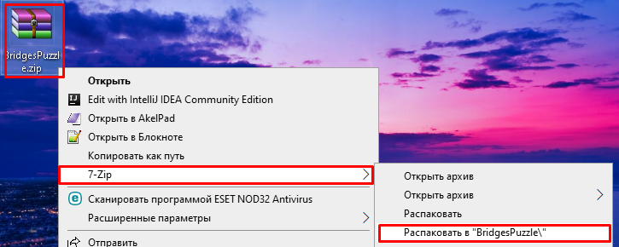

*Рисунок 1.* Целевой архив и его распаковка.

В папке, куда был распакован архив, должен появиться следующий состав файлов (рис. 2):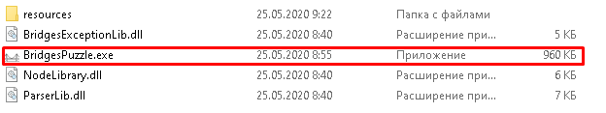

*Рисунок 2*

## Испытание выполнения требований к программной документации

Состав программной документации проверяется визуально, проверяется наличие всех подписей и наличие программной документации в системе LMS. Также визуально проверяется соответствие документации требованиям ГОСТ. Все документы удовлетворяют представленным требованиям.

## Испытание выполнения требований к интерфейсу

Экран главного меню содержит переходы в разделы меню «Начать игру», «Правила», «Статистика», «Об игре» и «Выход» (рис. 3):

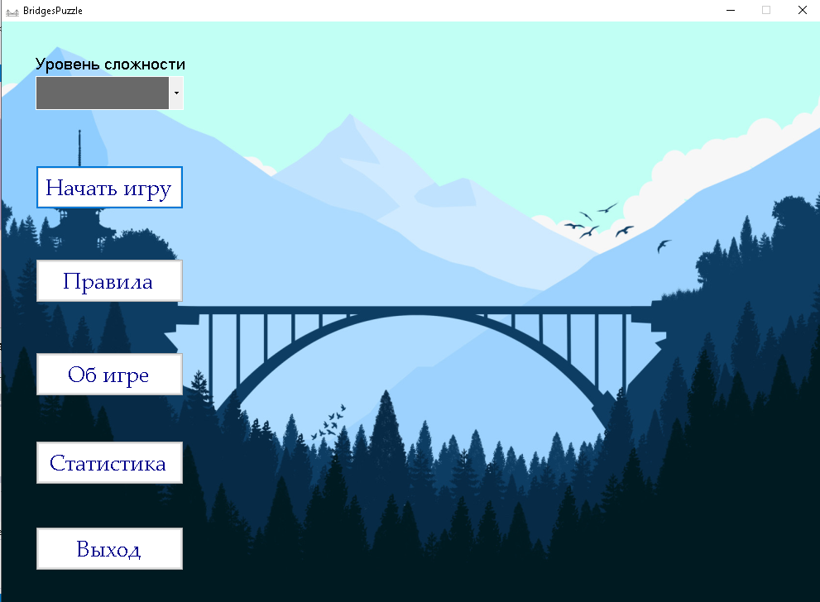

*Рисунок 3.* Главное меню

Раздел «Выход» позволяет пользователю закрыть экран игры, удостоверившись в уверенности пользователя это сделать (рис. 4):

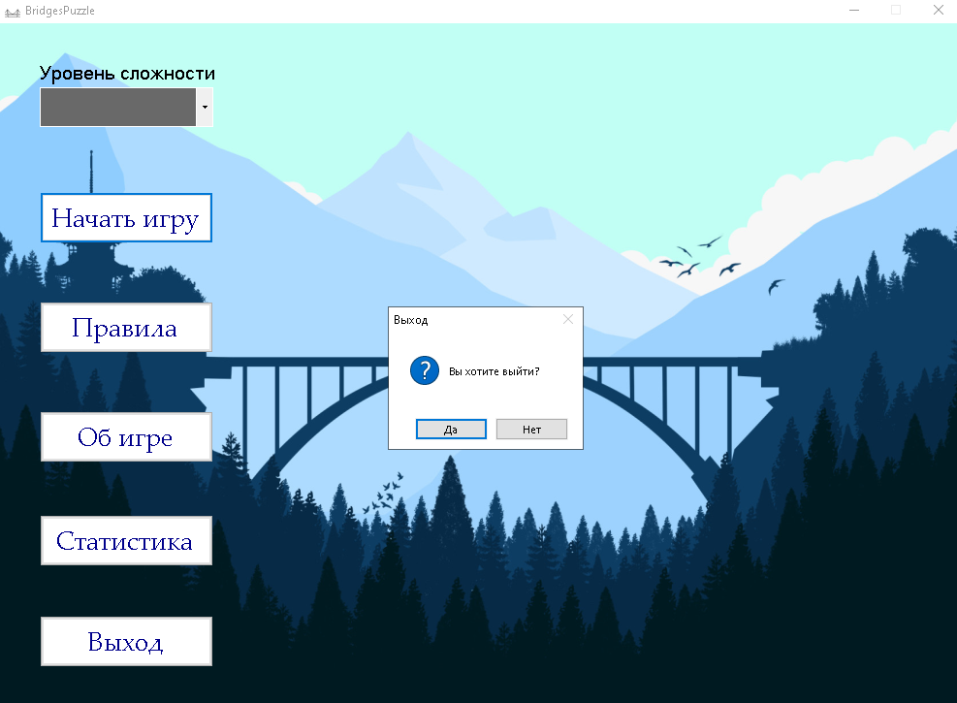

*Рисунок 4.* «Выход» из приложения.

Раздел «Правила» содержит информацию о том, какие правила в игре и пример задания и правильного решения задания. (рис. 5):

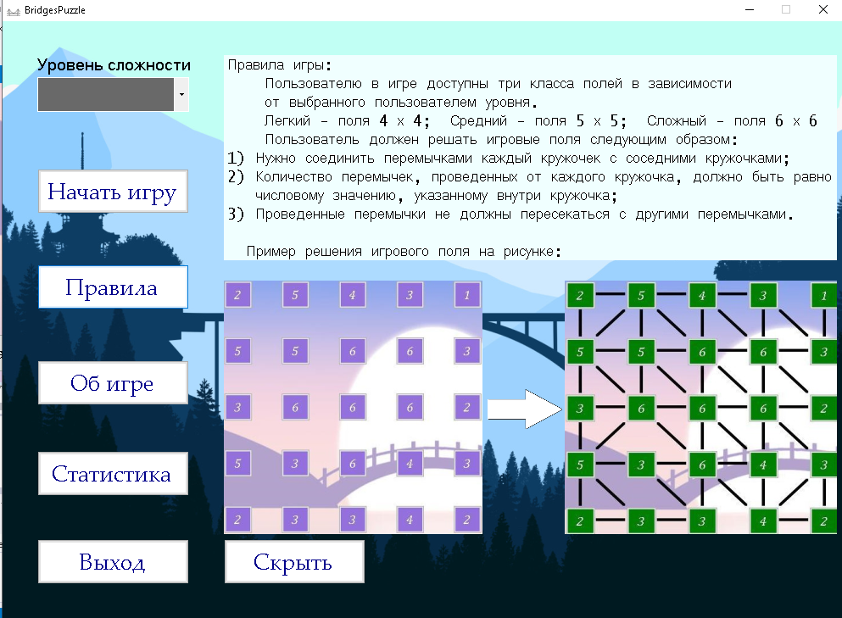

*Рисунок 5.* Раздел «Правила»

Раздел «Начать игру» переводит пользователь к игровому полю в зависимости от того, какой уровень выбрал пользователь, как, например, на рисунке поле среднего уровня (рис. 6):

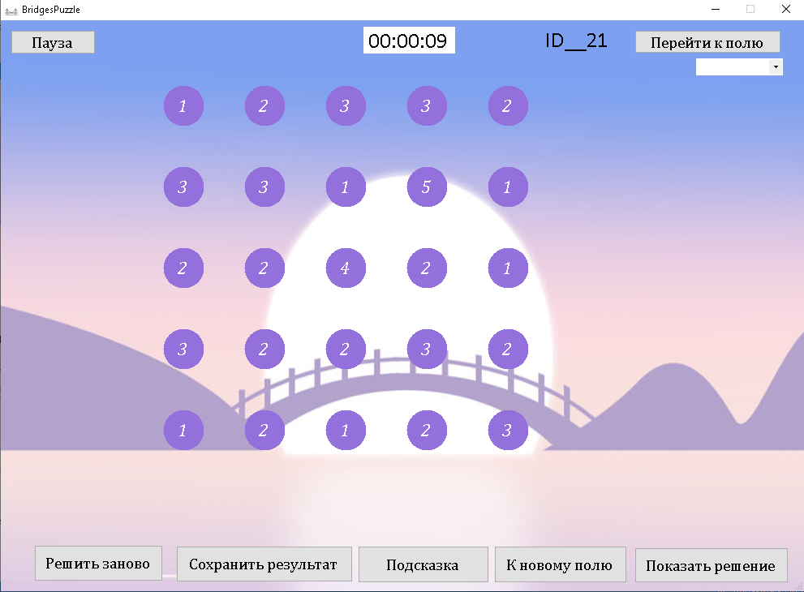

*Рисунок 6.* Пример поля среднего уровня.

Раздел «Об игре» содержит краткое описание продукта и его автора. (рис. 7):

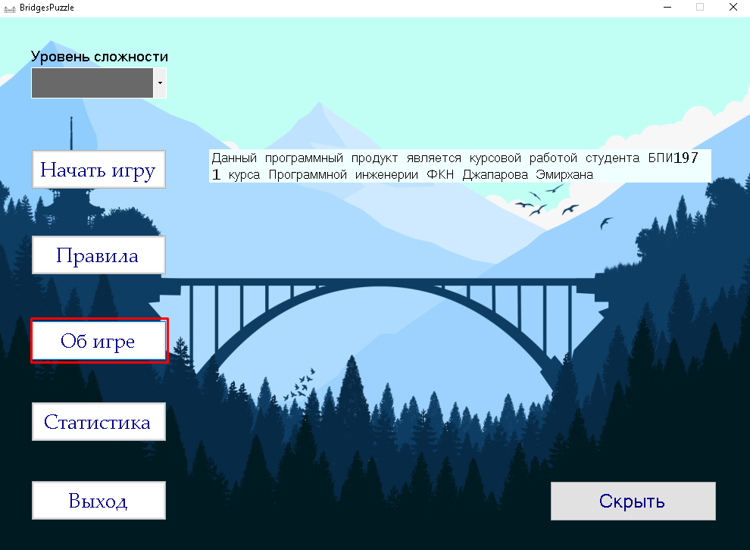

*Рисунок 7.* Раздел «Об игре».

Раздел «Статистика» содержит информацию о результатах решений полей пользователями на разных уровнях (рис. 8):

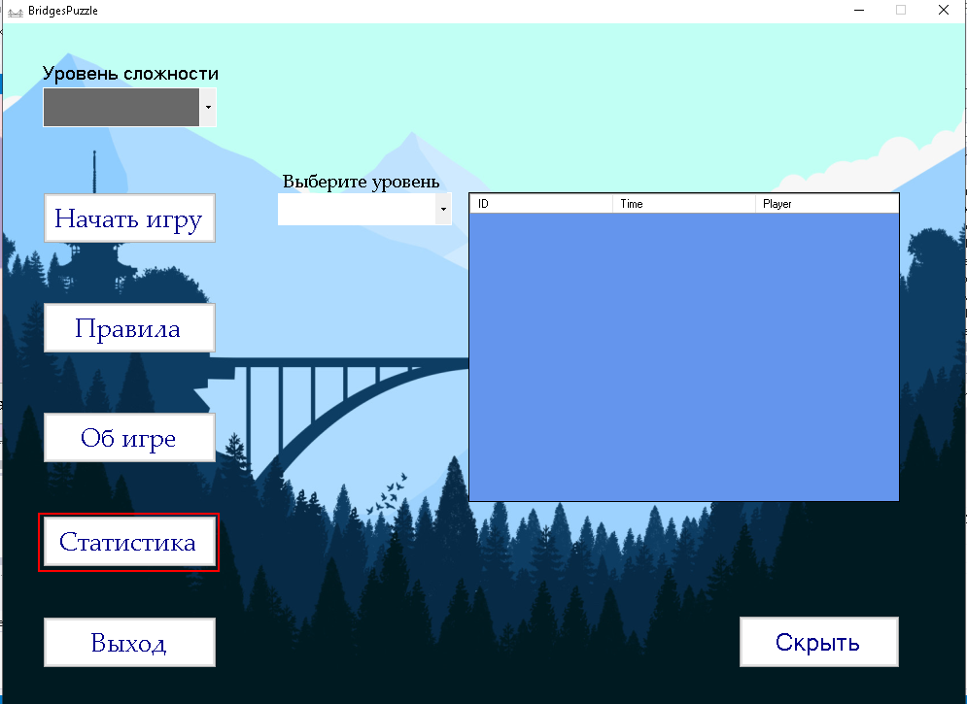

*Рисунок 8.* Раздел «Статистика».

Как видно из рисунков, интерфейс реализован на русском языке.

## Испытание выполнения требований к функциональным характеристикам

Приложение работает бесперебойно и стабильно, выполняя все поставленные задачи.

### Выбор уровня игры из доступных пользователю вариантов

В главном меню перед тем, как нажать на «Начать игру», нужно выбрать уровень сложности над кнопкой начала игры (рис. 9):

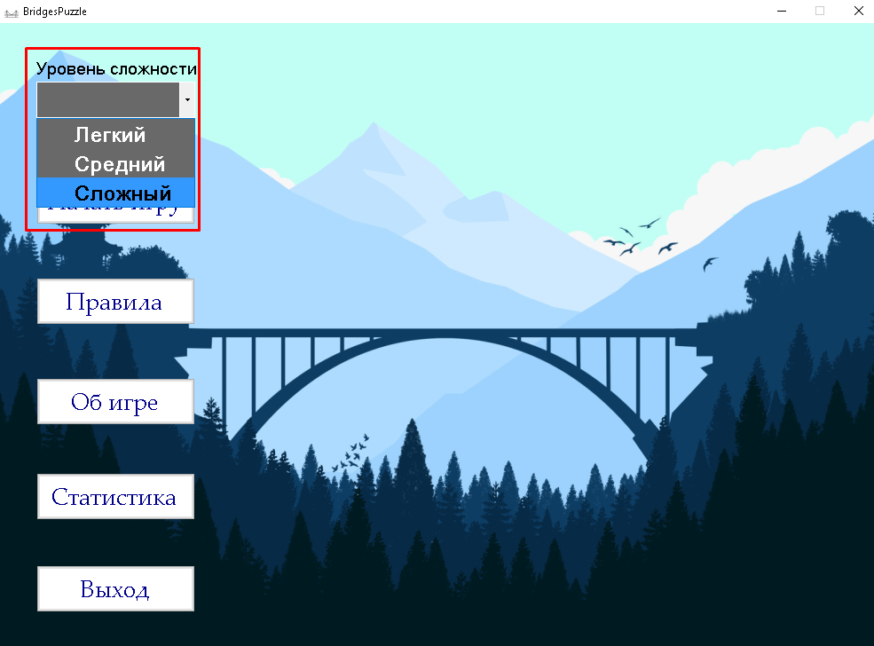

*Рисунок 9*

После выбора уровня и нажатия на кнопку «Начать игру» пользователю откроется следующее окно с игровым полем (рис. 10):



*Рисунок 10*

### Выбор поля из прорешанных или просмотренных полей до данного поля из предлагаемых вариантов на уровне

Для того, чтобы выбрать поле, которое уже было прорешано или просмотрено на данном уровне, надо в правом верхнем углу выбрать соответствующий номер и нажать на кнопку «Перейти к полю» (рис. 11):

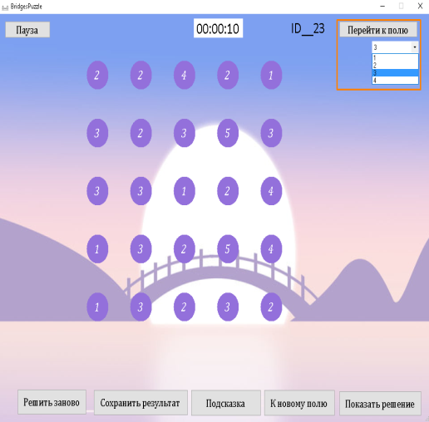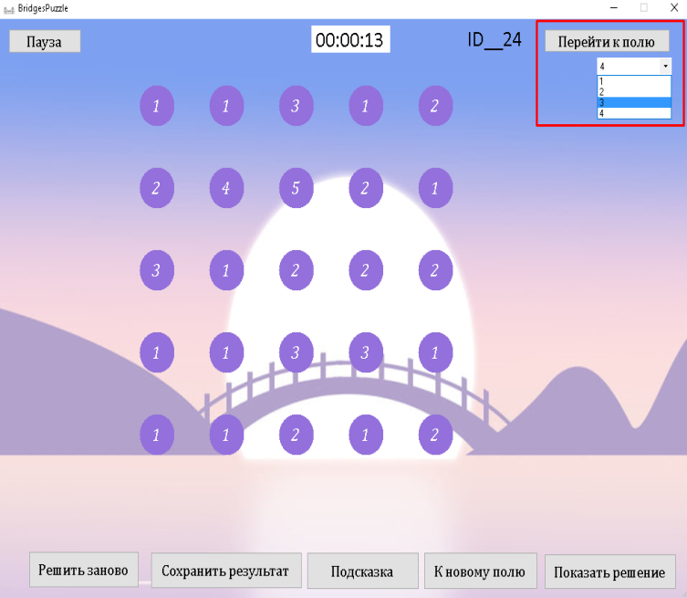

*Рисунок 11.* Переход к предыдущим полям на текущем уровне (красный прямоугольник)

### Переход к новому полю на текущем уровне

Если прорешанных или просмотренного до этого момента полей нет (самый первый запуск игры на текущем уровне, когда еще нет сохраненного процесса), то для перехода к другому полю нужно нажать на кнопку «К новому полю» (рис. 12):

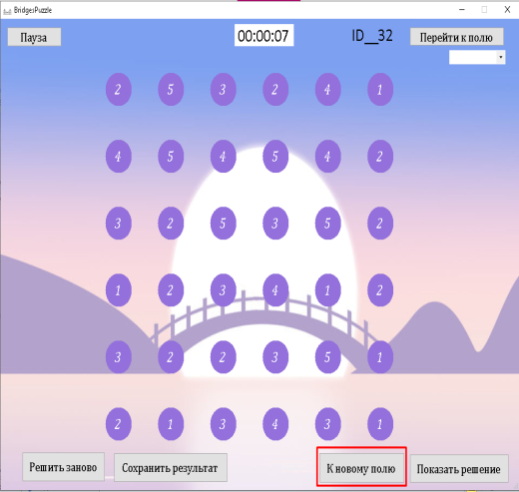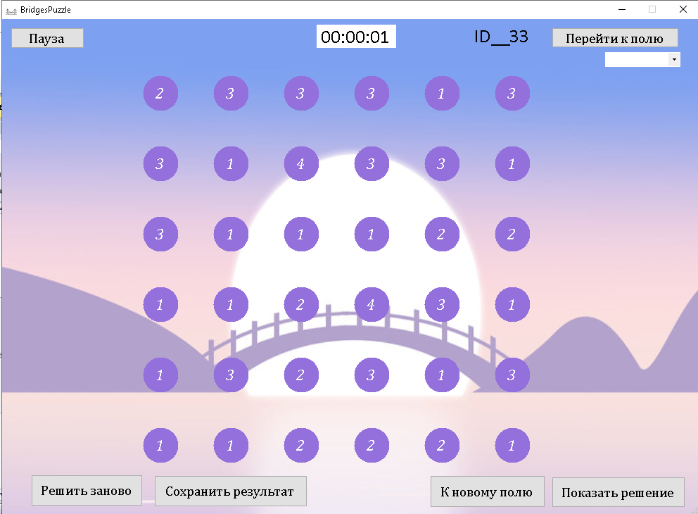

*Рисунок 12.* Переход к новому полю (красный прямоугольник)

По нажатии на кнопку «К новому полю» будет осуществлена генерация нового уровня на текущем уровня для пользователя.

### Проведение связи в поле между вершинами

Связи между вершинами игрового поля проводятся последовательным нажатием первой, а потом второй кнопки (рис. 13):

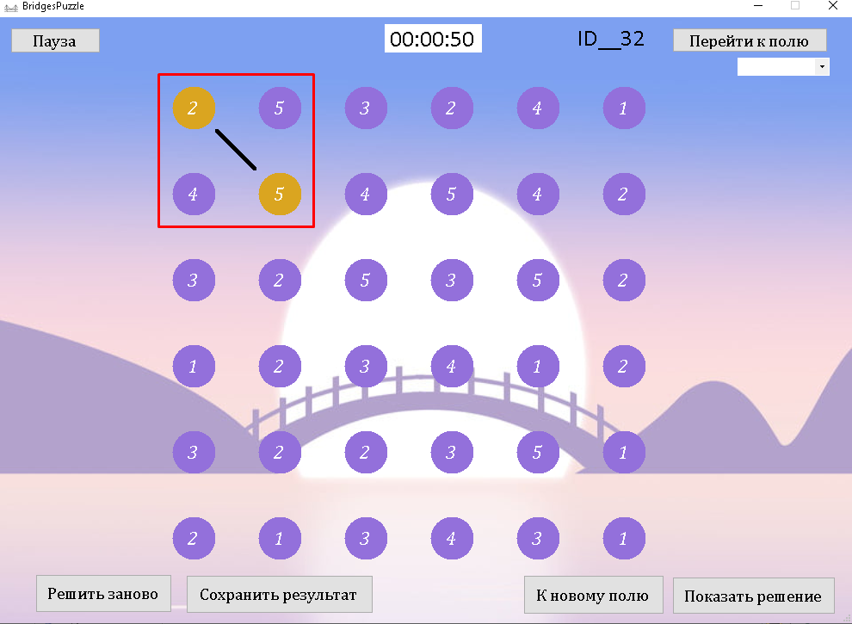

*Рисунок 13.* Проведение связи между вершинами (красный прямоугольник).

### Удаление связи с игрового поля

Для того, чтобы удалить одну связь в поле, можно так же последовательно нажать на вершины, которые соединены между собой этой связью, либо нажать на саму связь (рис. 14):

*Рисунок 14.* Удаление связи.

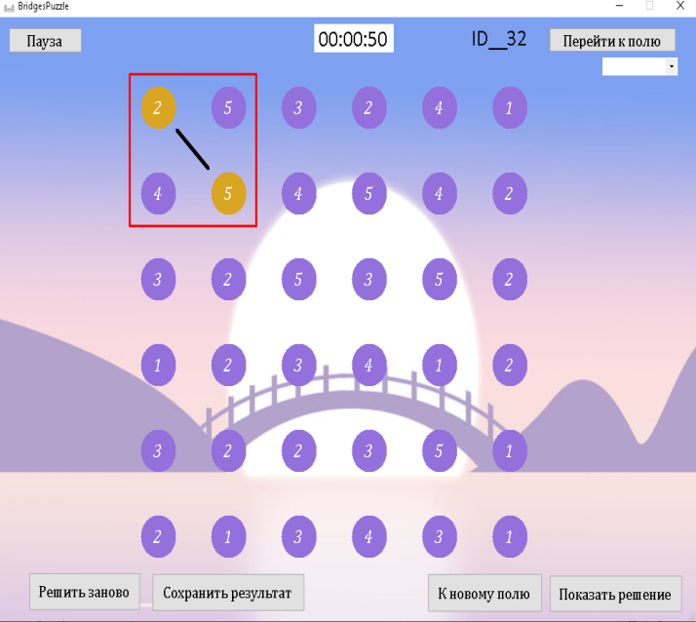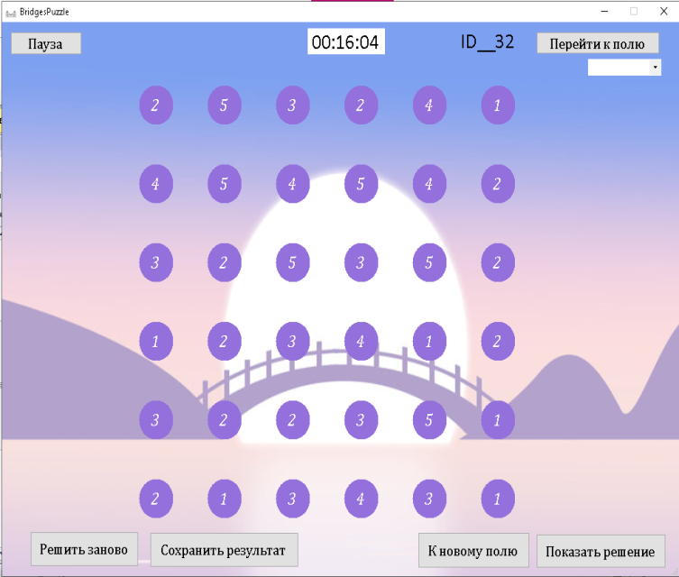

Для того, чтобы удалить все связи на игровом поле надо нажать на кнопку «Решить заново» (рис. 15):

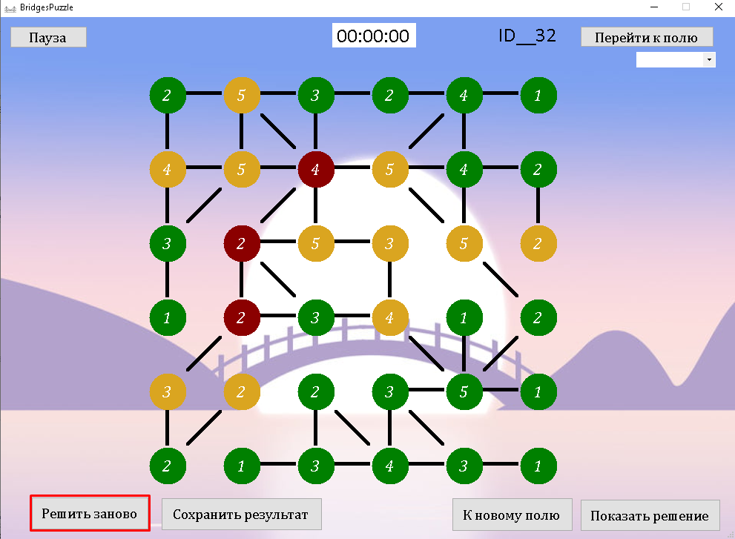

*Рисунок 15.* Очистка поля (красный прямоугольник)

### Получение подсказки

Пользователь в начале легкого уровня по умолчанию получает подсказку в виде автоматически проведенных связей. На среднем уровне пользователь сам инициирует получение подсказки, нажав на кнопку «Подсказка». Подсказка дается пользователю только в начале игры, когда поле полностью очищено, то есть когда нет никаких перемычек в поле. Для повторного получения подсказки, пользователь должен очистить поле. Получение подсказки (рис. 8):

*Рисунок 8.* Получение подсказки на примере среднего уровня

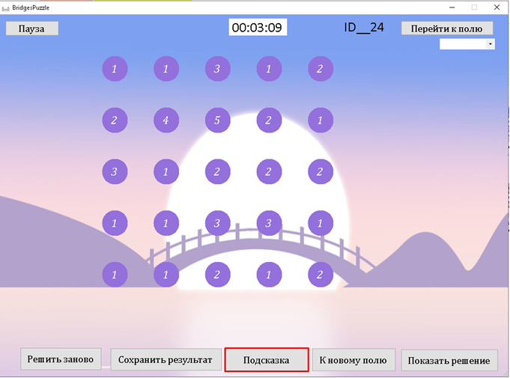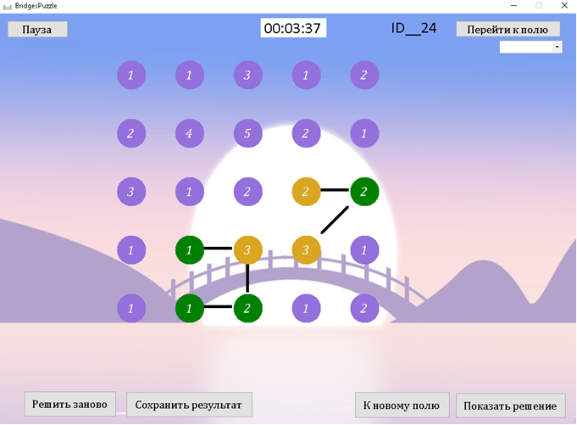

### Просмотр решения головоломки

Нажмем на кнопку «Показать решение» для того, чтобы посмотреть решение задания (рис. 16):

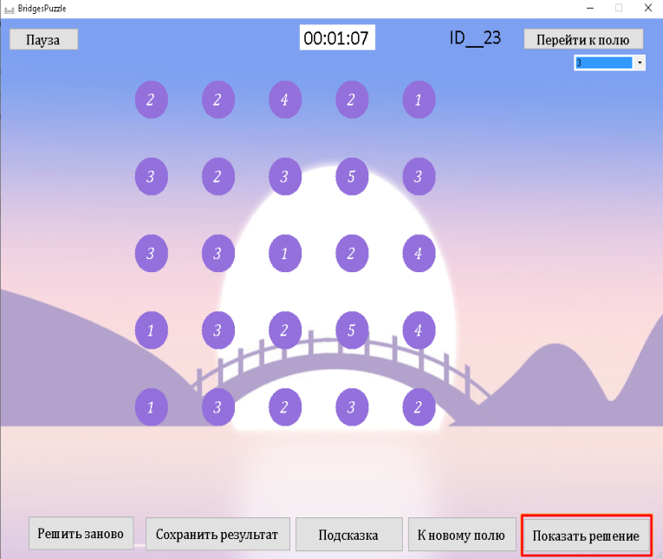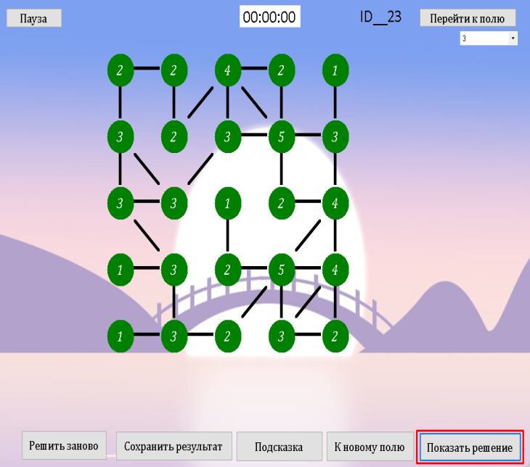

*Рисунок 16.* Автоматическое решение головоломки.

### Сохранение результата в случае верного решения поля

Если пользователь сам верно решит головоломку, то ему откроется окно для того, чтобы сохранить свой результат в статистику (рис. 17):

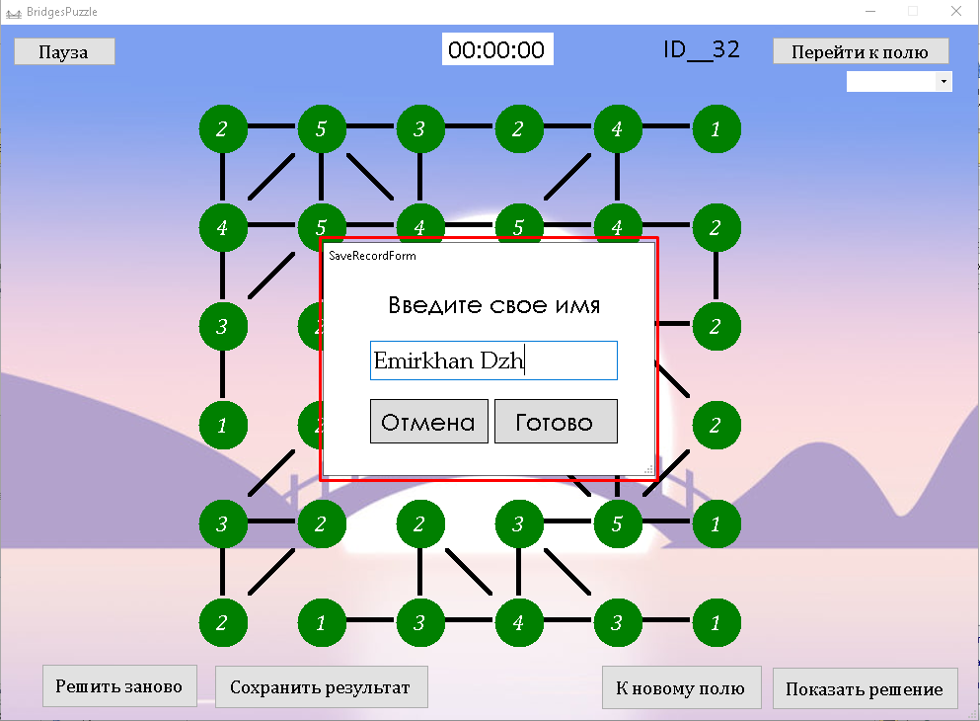

*Рисунок 19.* Сохранение результата (красный прямоугольник).

### Выход в меню из окна игрового поля

Нажав на кнопку «Пауза», мы можем покинуть окно с игровым полем, нажав в открывшемся окне соответствующую кнопку «В главное меню» (рис. 20):

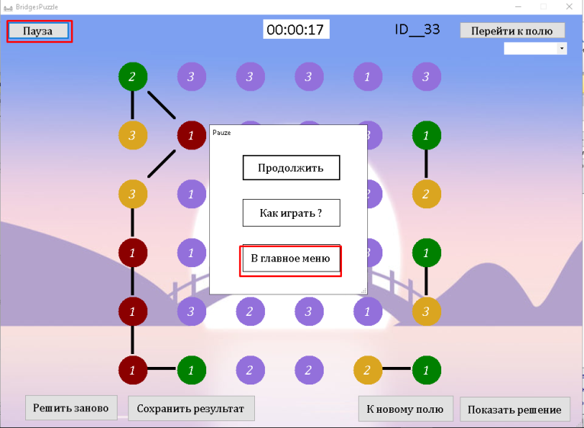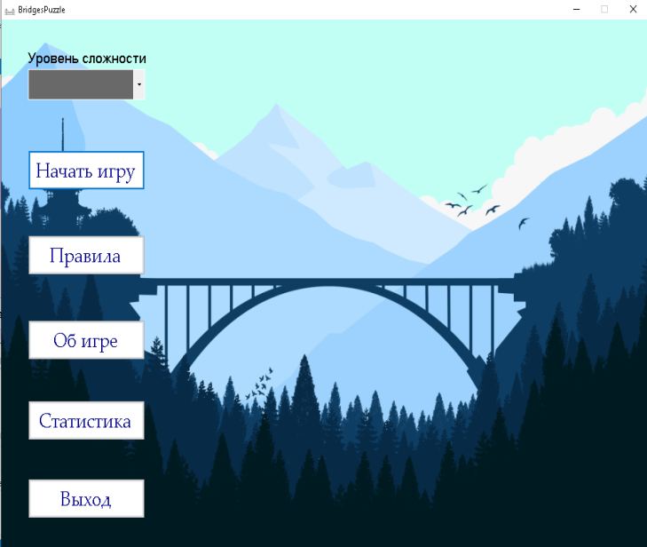

*Рисунок 20*

### Автосохранение процесса игры при выходе из окна игрового поля

Когда пользователь покидает окно игрового поля, срабатывает процесс автосохранения и пользователь может спокойно продолжить последний процесс игры, снова начав игру на текущем уровне (рис. 21) поле из примера в п.6.3.6. (рис. 20):

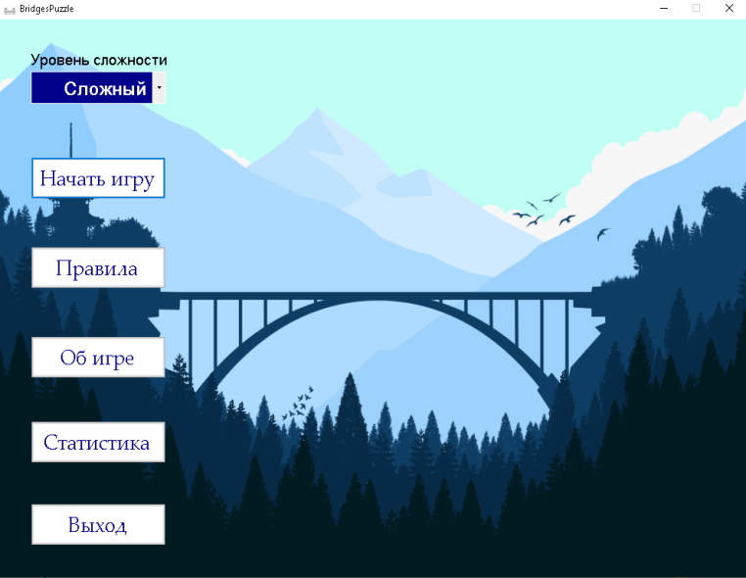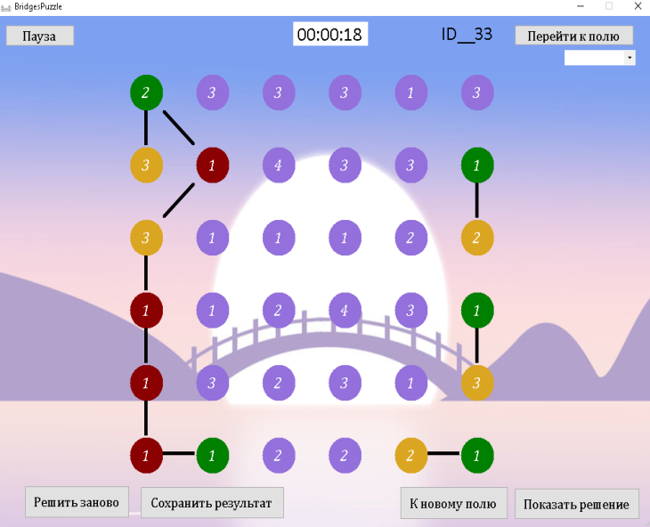

*Рисунок 21*

Как видно на вышеприведенных рисунках (рис. 20 и рис. 21) процесс автосохранения срабатывает корректно, сохраняя все необходимые данные при загрузке сохраненного процесса: проведенные связи, подсветка кнопок, значение таймера, идентификатор уровня, просмотренные до этого поля.

### Подсветка кружочков в зависимости от количества проведенных связей

В игре реализован процесс подсветки кнопок для удобства игры в зависимости от количества проведенных связей (рис. 22). Таким образом:

* нейтральный цвет кружочка (на рисунках фиолетовый) сообщает о том, что никаких связей у текущего элемента нет;
* желтый цвет кружочка сообщает о том, что количество связей больше одного и меньше степени кружочка;
* зеленый цвет сообщает, что у данного кружочка необходиое количество связей уже проведено, но зеленый цвет не гарантирует, что проведены правильные связи;
* красный цвет сообщает, что у данного кружочка связей больше, чем нужно:

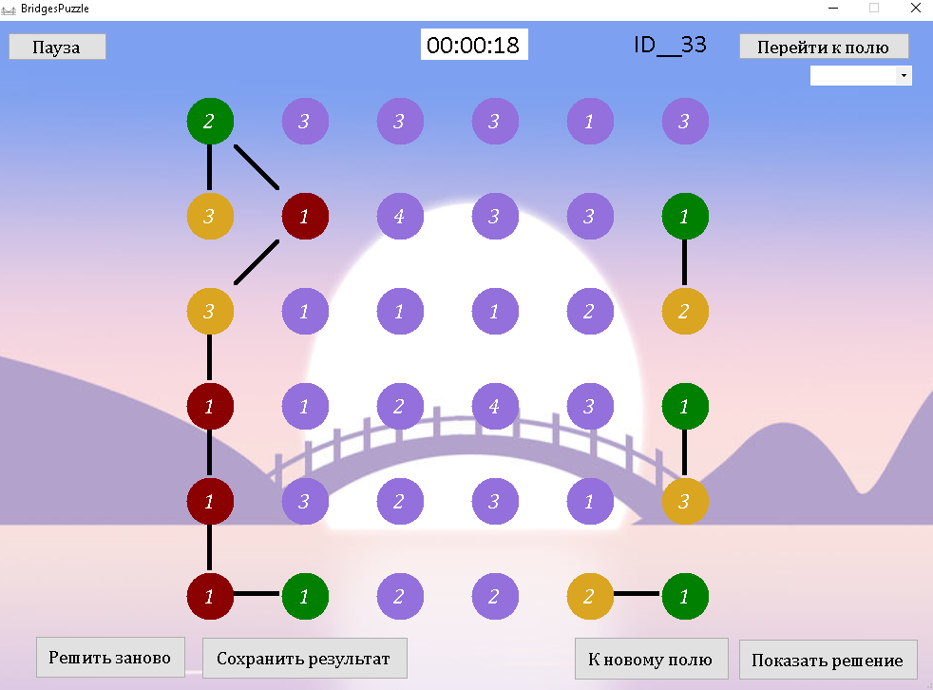

*Рисунок 22.* Подсветка кнопок

### Просмотр статистики пользователей по решенным полям

У пользователей есть возможность посмотреть статистику всех пользователей на текущем уровне по их правильно прорешанным заданиям. Для этого пользователь в главном меню должен нажать на кнопку «Статистика» и выбрать интересующий уровень. (рис. 23):

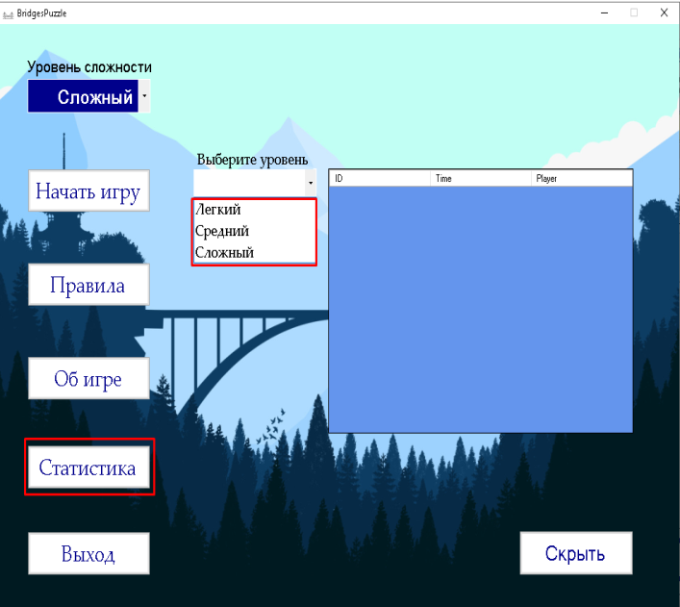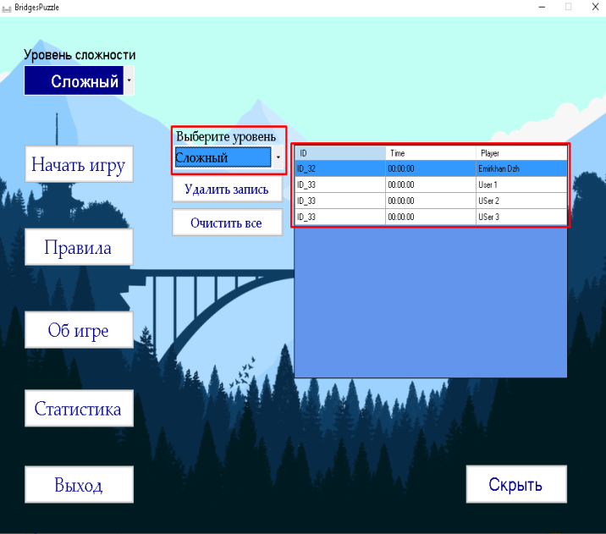

*Рисунок 23.* Просмотр статистики.

### Закрытие игры

Выйти из игры можно нажав на «Выход» в главном меню, а затем на «Да» или нажав на крест в правом верхнем углу (рис. 24):



*Рисунок 24.* Закрытие окна.

# ПРИЛОЖЕНИЕ 1

## ТЕРМИНОЛОГИЯ

**Граф** – это пара из некоторого множества элементов *V* и иррефлексивного, симметричного бинарного отношения *S* на этом множестве, называемое отношением смежности.

**Бинарное отношение** на множестве *V*– это подмножество декартового произведения *V* x *V*.

**Иррефлексивное бинарное отношение** – это такое отношение на множестве *V*, у которого нет пар вида (a,a), где a – элемент V.

**Симметричное бинарное отношение** – это такое отношение на множестве *V*, в котором из наличия пары вида (a,b) следует наличие пары (b,a), где a,b – элементы *V*.

**Смежные вершины –** это вершины, между которыми есть связь в поле, или, на языке теории графов, это элементы a,b из множества *V*, образующие пары вида (a,b) и (b,a), которые содержатся в бинарном отношении *S*.

**Узел** – объект типа Node.

**Вершина –** синоним термина **узел.**

**Игровая кнопка –** то, что графически представляет из себя вершина(узел) в окне *WinForms,* то есть объект *Button*. Порой «игровая» опускается, но никаких вопросов не должно возникнуть так как другие кнопки программы называются «кнопки управления».

В данной работе эти термины равнозаменяемы, так как действия над одним объектом влекут те же самые действия над другим объектом. То есть в этой программе и в настоящем документе «**вершина**»⬄ «**узел**» ⬄ «**кнопка**» ⬄ «**кружок**» - синонимы в силу контекста.

**Игровое поле** – это совокупность только игровых кнопок и связей между ними. Остальные элементы управления не входят в пространство игрового поля.

**Степень** вершины **–** количество связей, которые должны быть проведены от данной вершины к соседним.

**Степень** вершины ⬄ **вес** вершины

**Связь** – это линия между кпопками (вершинами).

С каждой связью ассоциируется параллельно и ребро графа, который соответствует игровому полю, ведь, в начале было сказано, что решение игры – это построение некоторого иррефлексивного, симметричного бинарного отношения на данном упорядоченном множестве. А пара (множество, бинарное отношение на этом множестве) – есть неориентированный граф.

«**Связь»**⬄ «**ребро»**⬄ «**соединение»** ⬄ «**перемычка»** ⬄ «**мост»** – это равнозаменяемые термины в силу контекста.

**Окрестность** вершины – это множество смежных элементов.

Рассмотрим некоторое упорядоченное множество $V$ и бинарное отношение *S*, которое является корректным с точки зрения решения полей данной игры.

На данном упорядоченном наборе вершина $V_{ij}$, где 0≤i<N, 0≤j<N в общем случае может состоять в построенном бинарном отношении S только с вершинами $V_{mn}$, где 0≤m<N, 0≤n<N, m ϵ {i-1, i, i+1}, n ϵ {j-1, j, j+1}, m!=n. Эти вершины $V_{ij}$ называются **соседними**. Если есть отношение между соседними вершинами, то они называются смежными.

**Сектор вершины $V_{ij}$** (рис. П1) есть часть игрового поля из четырех, либо из двух вершин, либо из одной вершины (сама же вершина $V_{ij}$) и в него помимо вершины $V_{ij}$ входят вершины ${\{V}_{i+1,j} , V_{i,j+1} , V_{i+1,j+1}\}$, либо $V_{i+1,j}$ (если второй индекс N-1, то есть вершина в последнем столбце) или $V_{i,j+1}$ (если первый индекс N-1, то есть вершина в последней строчке), либо других вершин нет (если оба индекса N-1):

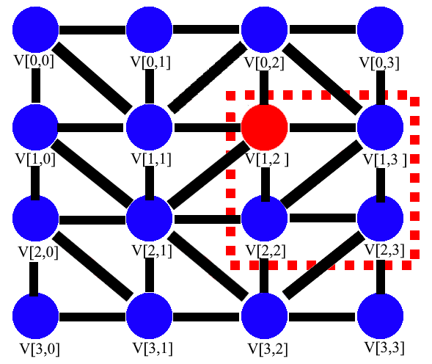

*Рисунок П1.* Пример сектора вершины.

Рассмотрим вершину $V_{12}$ на приведенном рисунке.

Сектор вершины ${ V}_{12}$ обведен по периметру красным пунктиром. Данный сектор является **сектором – квадратом**.

Секторы могут быть трех видов: **сектор-квадрат** (часто «квадрат» опускается), **сектор-столбец**, **сектор-строка**.

**Главная диагональная связь** – это связь в секторе-квадрате, которая соединяет ведущий элемент сектора (выделен красным на рисунке) с его соседом по диагонали, то есть в приведенном секторе для вершины $V_{12}$ диагональная связь могла бы быть между $V_{12} и V_{23}$.

**Побочная диагональная связь** – это связь в секторе-квадрате, которая соединяет горизонтального (на рисунке $V_{13}$-горизонтальный сосед для $V_{12}$) и вертикального (на рисунке $V_{22}$-вертикальный сосед для $V_{12}$) соседей ведущего элемента. Она проведена на рисунке между $V_{22}$ и ${ V}_{13}.$

**Диагональные связи** – это главная и побочная диагональные связи.

# ПРИЛОЖЕНИЕ 2

**СПИСОК ИСПОЛЬЗОВАННОЙ ЛИТЕРАТУРЫ**

1. ГОСТ 19.101-77 Виды программ и программных документов. //Единая система программной документации. – М.: ИПК Издательство стандартов, 2001.
2. ГОСТ 19.102-77 Стадии разработки. //Единая система программной документации. – М.: ИПК Издательство стандартов, 2001.
3. ГОСТ 19.103-77 Обозначения программ и программных документов. //Единая система программной документации. – М.: ИПК Издательство стандартов, 2001.
4. ГОСТ 19.104-78 Основные надписи. //Единая система программной документации. – М.: ИПК Издательство стандартов, 2001.
5. ГОСТ 19.105-78 Общие требования к программным документам. //Единая система программной документации. – М.: ИПК Издательство стандартов, 2001.
6. ГОСТ 19.106-78 Требования к программным документам, выполненным печатным способом. //Единая система программной документации. – М.: ИПК Издательство стандартов, 2001.
7. ГОСТ 19.201-78 Техническое задание. Требования к содержанию и оформлению. //Единая система программной документации. – М.: ИПК Издательство стандартов, 2001.
8. ГОСТ 19.603-78 Общие правила внесения изменений. //Единая система программной документации. – М.: ИПК Издательство стандартов, 2001.
9. ГОСТ 19.604-78 Правила внесения изменений в программные документы, выполненные печатным способом. //Единая система программной документации. – М.: ИПК Издательство стандартов, 2001.
10. ГОСТ 15150-69 Машины, приборы и другие технические изделия. Исполнения для различных климатических районов. Категории, условия эксплуатации, хранения и транспортирования в части воздействия климатических факторов внешней среды. – М.: Изд-во стандартов, 1997.
11. Устинов В. Надежность оптических дисков: как их правильно хранить и использовать. //Журнал «625» №7. М.: Издательство «625», 2005.
12. ГОСТ Р 7.02-2006 Консервация документов на компакт-дисках. Общие требования. – М.: ИПК Издательство стандартов, 2006.
13. ГОСТ 18300-87 Спирт этиловый ректификованный технический. Технические условия. – М.: ИПК Издательство стандартов, 1997.
14. ГОСТ 9805-84. Спирт изопропиловый. Технические условия. – М.: ИПК Издательство стандартов, 1984.
15. ГОСТ 19.602-78 Правила дублирования, учета и хранения программных документов, выполненных печатным способом. //Единая система программной документации. – М.: ИПК Издательство стандартов, 2001.
16. ГОСТ 19.301-79 Программа и методика испытаний. Требования к содержанию и оформлению. //Единая система программной документации. – М.: ИПК Издательство стандартов, 2001.

# ПРИЛОЖЕНИЕ 3

**ПРАВИЛА ИГРЫ**

На каждом из уровней игрок получает для решения три класса заданий 4 на 4, 5 на 5 или 6 на 6, в зависимости от выбранного пользователем уровня.

Цель игры – правильно решать предоставленные задания.

Пользователь должен решать игровые поля так, чтобы от каждого кружочка было проведено ровно столько перемычек к соседним кружочкам, какое значение указано внутри данного кружочка, таким образом, чтобы в одном секторе была максимум одна связь между диагональными соседями.

**ЛИСТ РЕГИСТРАЦИИ ИЗМЕНЕНИЙ**

|  |  |  |  |  |  |  |  |  |  |
| --- | --- | --- | --- | --- | --- | --- | --- | --- | --- |
| Лист регистрации изменений | | | | | | | | | |
| Номера листов (страниц) | | | | | Всего листов (страниц в докум.) | № документа | Входящий № сопроводительного докум. и дата | Подп. | Дата |
| Изм. | Измененных | Замененных | Новых | Аннулированных |  |  |  |  |  |
|  |  |  |  |  |  |  |  |  |  |
|  |  |  |  |  |  |  |  |  |  |
|  |  |  |  |  |  |  |  |  |  |
|  |  |  |  |  |  |  |  |  |  |
|  |  |  |  |  |  |  |  |  |  |
|  |  |  |  |  |  |  |  |  |  |
|  |  |  |  |  |  |  |  |  |  |
|  |  |  |  |  |  |  |  |  |  |
|  |  |  |  |  |  |  |  |  |  |
|  |  |  |  |  |  |  |  |  |  |
|  |  |  |  |  |  |  |  |  |  |
|  |  |  |  |  |  |  |  |  |  |
|  |  |  |  |  |  |  |  |  |  |
|  |  |  |  |  |  |  |  |  |  |
|  |  |  |  |  |  |  |  |  |  |
|  |  |  |  |  |  |  |  |  |  |
|  |  |  |  |  |  |  |  |  |  |
|  |  |  |  |  |  |  |  |  |  |